

Scientific Machine Learning

Reca p Lec ture



Tab l e o f Conte n c t

L i n e a r M o d e l s

O p t i m i z a t i o n

C l a s s i c M L

D e e p L e a r n i n g

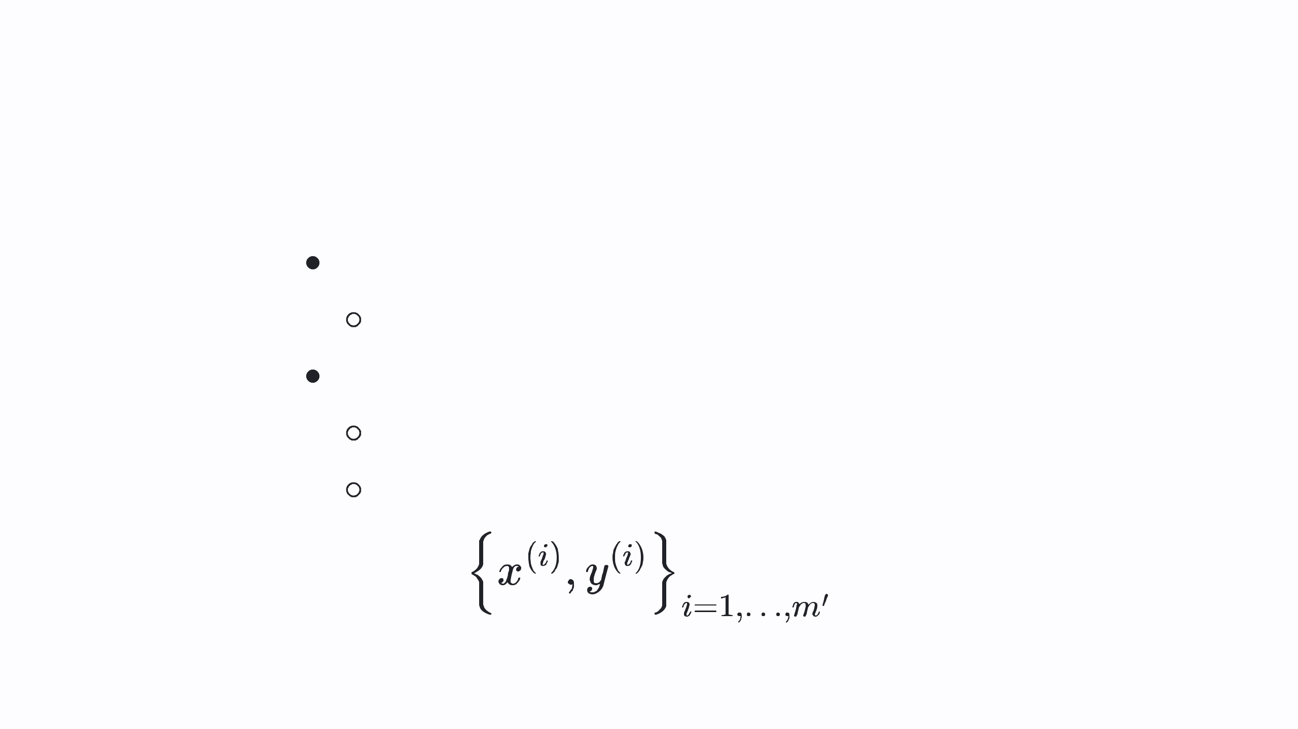

Li n ea r Mo de ls

S u p e r v i s e d L e a r n i n g a p p r o a c h e s

R e q u i r e s l a b e l e d d a t a

E x a m p l e s o f i t a r e

L i n e a r R e g r e s s i o n

L o g i s t i c R e g r e s s i o n
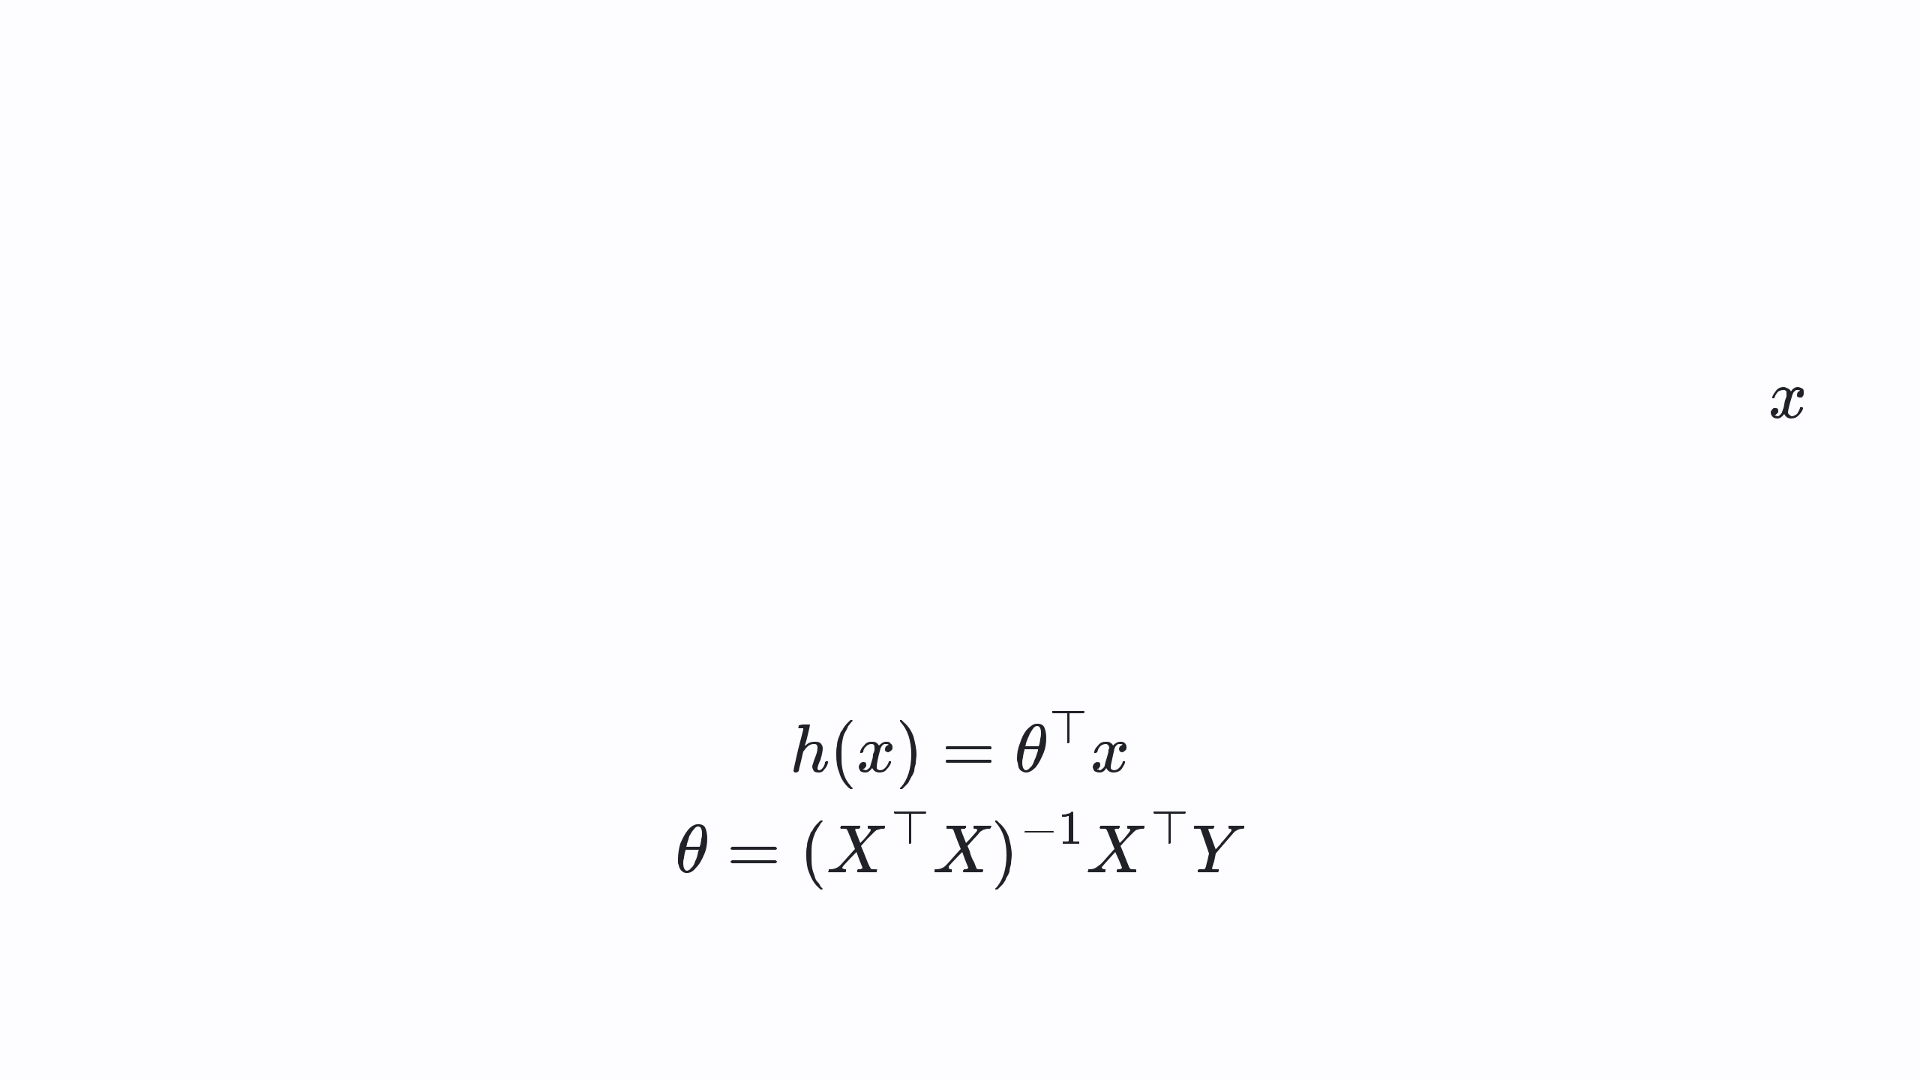

Modus Operandi of Linear Regression

- F o r m u l a t e a h y p o t h e s i s fo r t h e r e l a t i o n b e t w e e n i n p u t , a n d o u t p u t 

- L o o k fo r a s t r a t e g y t o f i t t h e h y p o t h e s i s p a r a m e t e r s , s u c h a s g r a d i e n t d e s c e n t
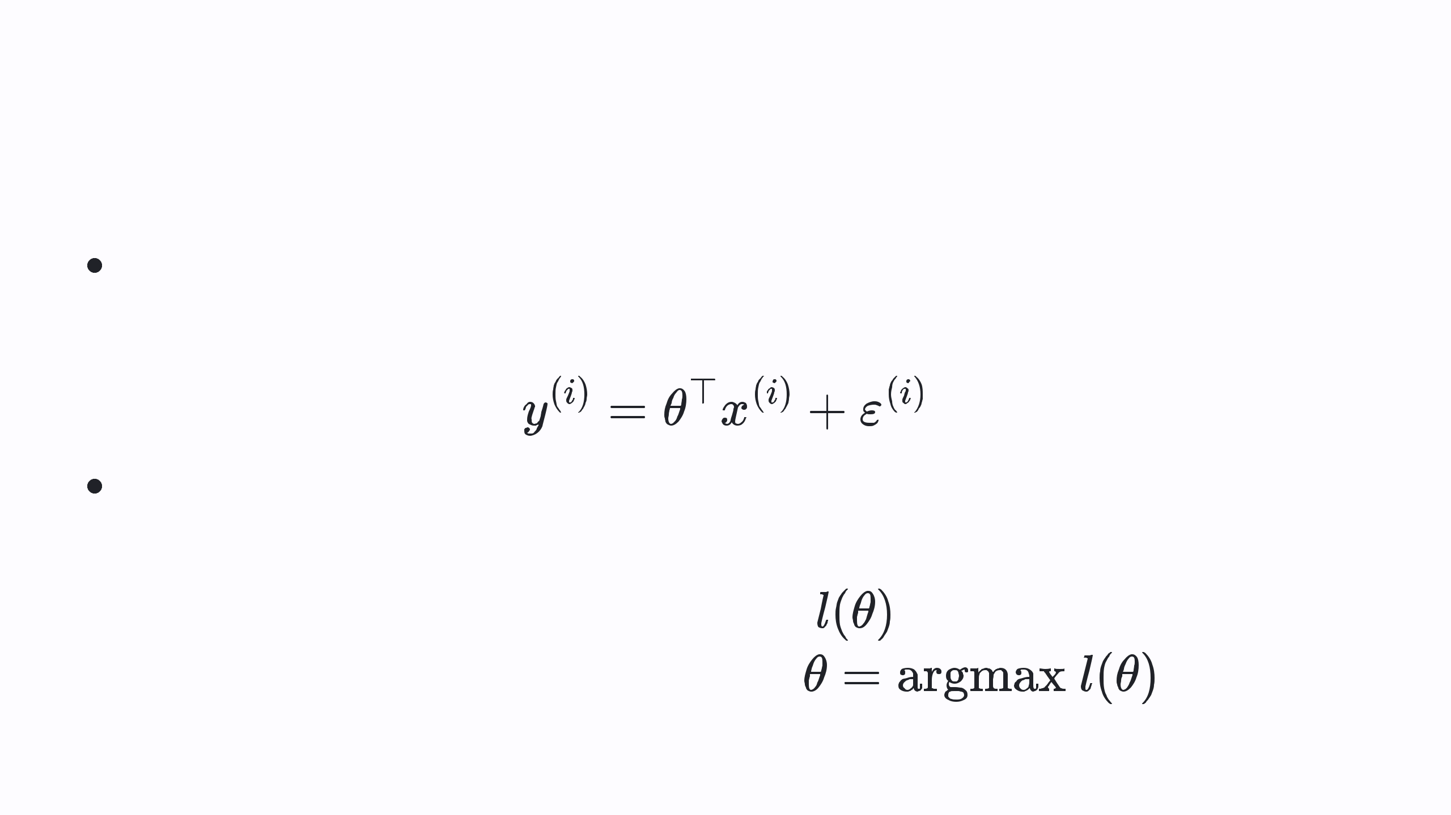

Probabilistic Interpretation

M o d e l i n g a l l d a t a p o i n t s a s i n d e p e n d e n t , i d e n t i c a l l y d i s t r i b u t e d ( i i d ) r a n d o m v a r i a b l e s

T h i s t h e n a l l o w s u s t o u s e m a x i m u m l i k e l i h o o d e s t i m a t i o n .

. C o n s t r u c t t h e l o g - l i k e l i h o o d

. M a x i m i z e t h e l o g - l i k e l i h o o d
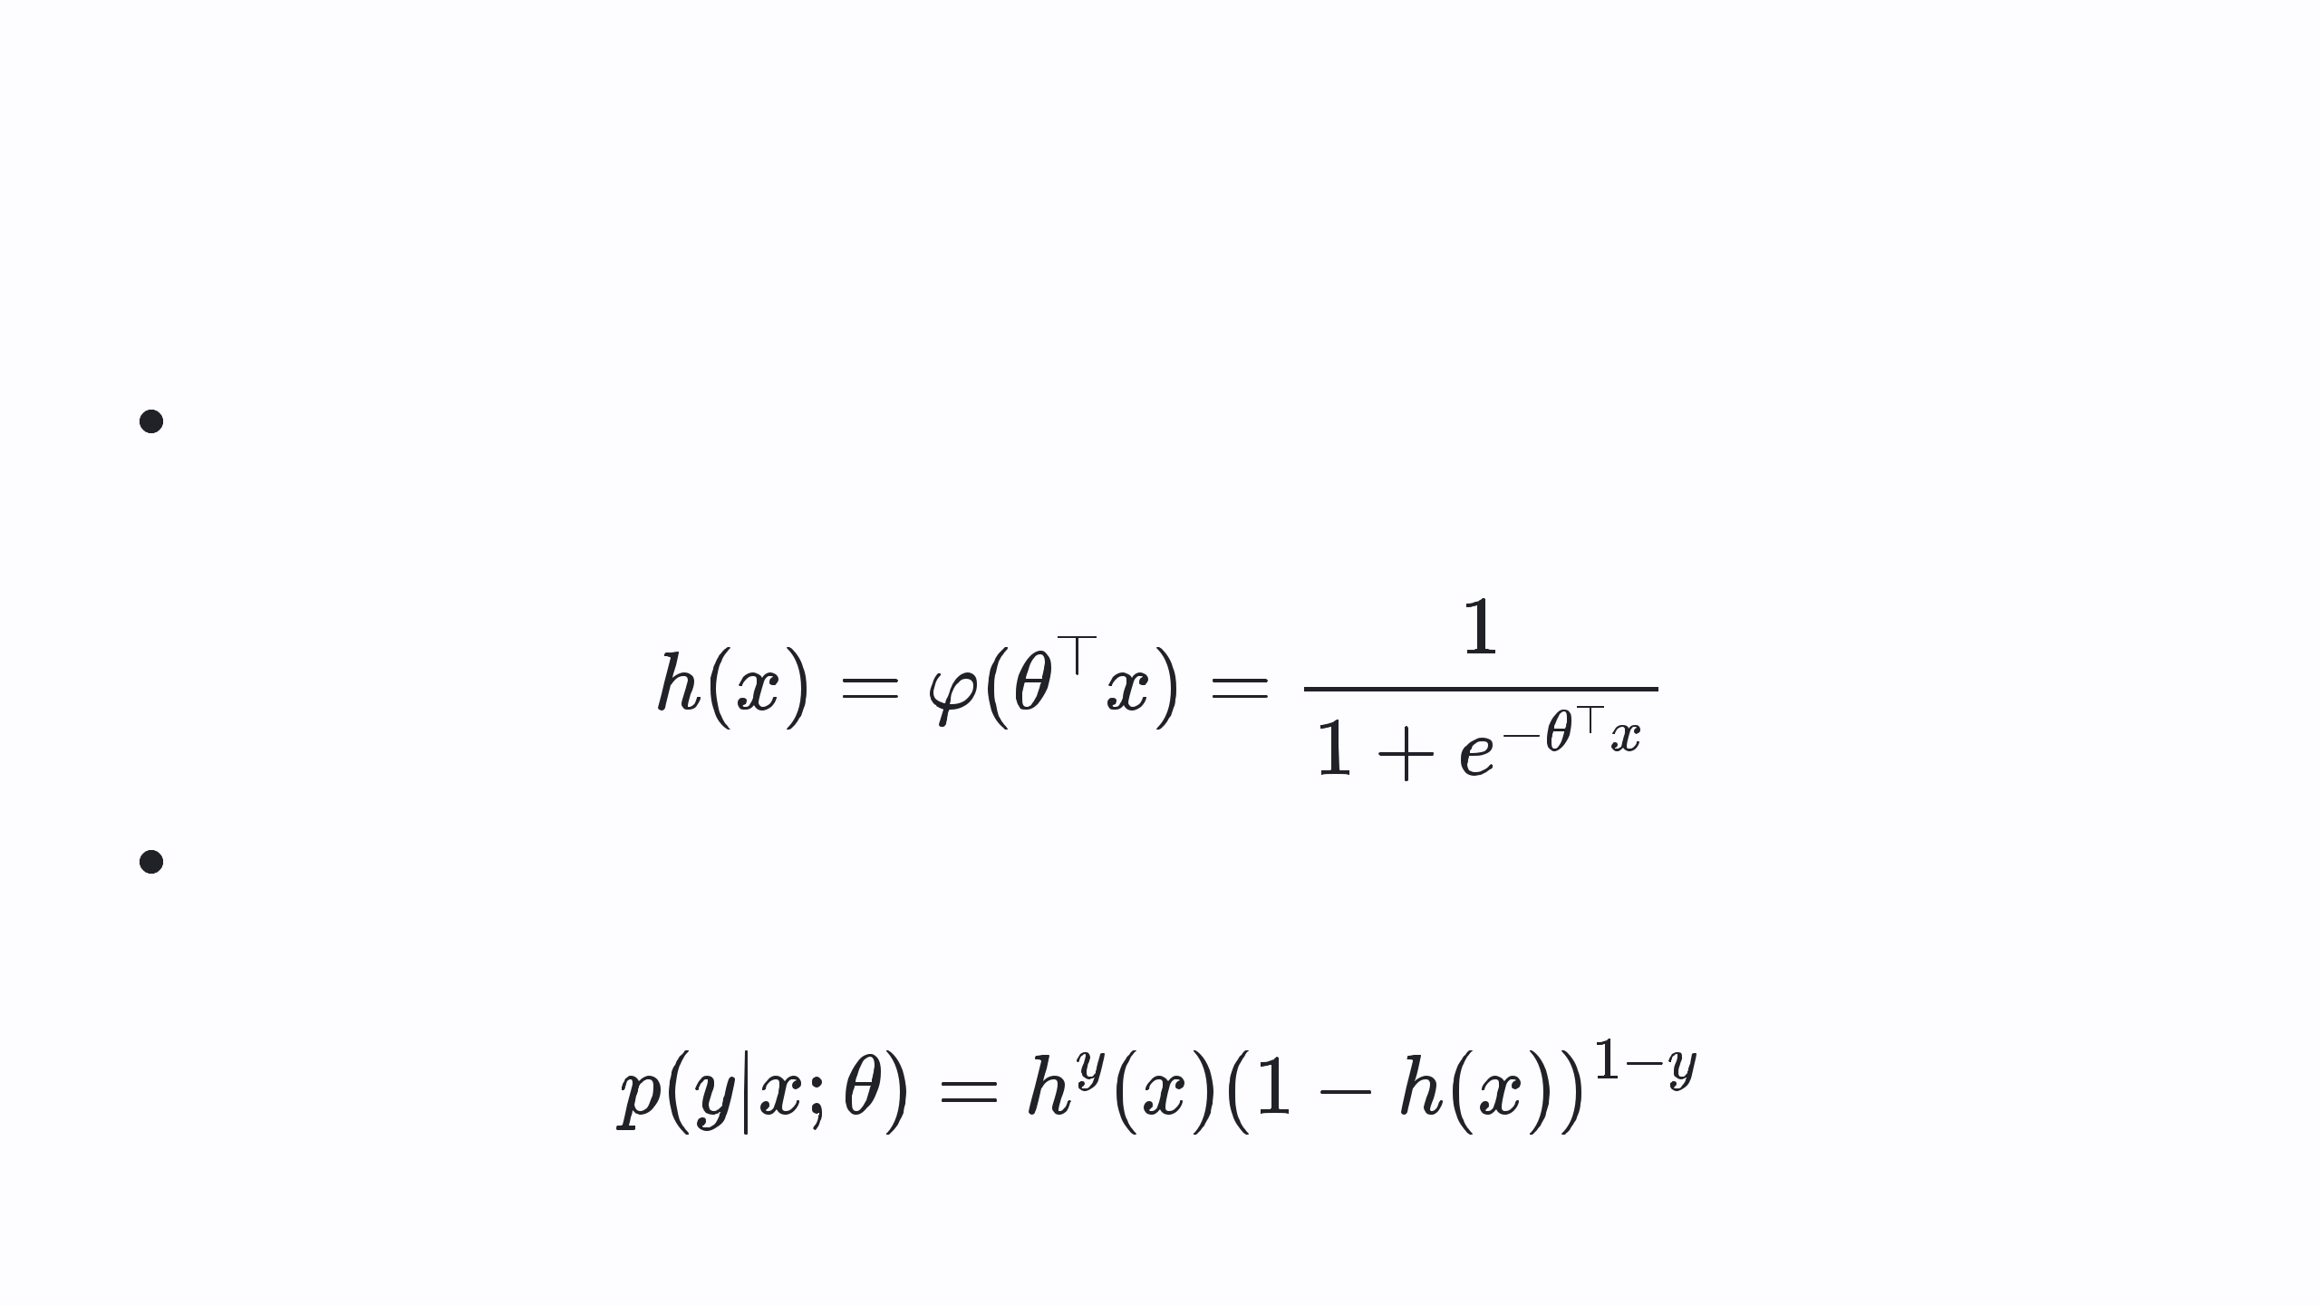

Classification: Logistic Regression

A p p l y t h e s i g m o i d f u n c t i o n o n t o p o f t h e l i n e a r r e g r e s s i o n , a n d u s e a d i f fe r e n t c o s t f u n c t i o n

To a p p l y t h e m a x i m u m l i k e l i h o o d a p p r o a c h , o n e t h e n n e e d s t o c o n s t r u c t d i s c r e t e p r o b a b i l i t y e v e n t s
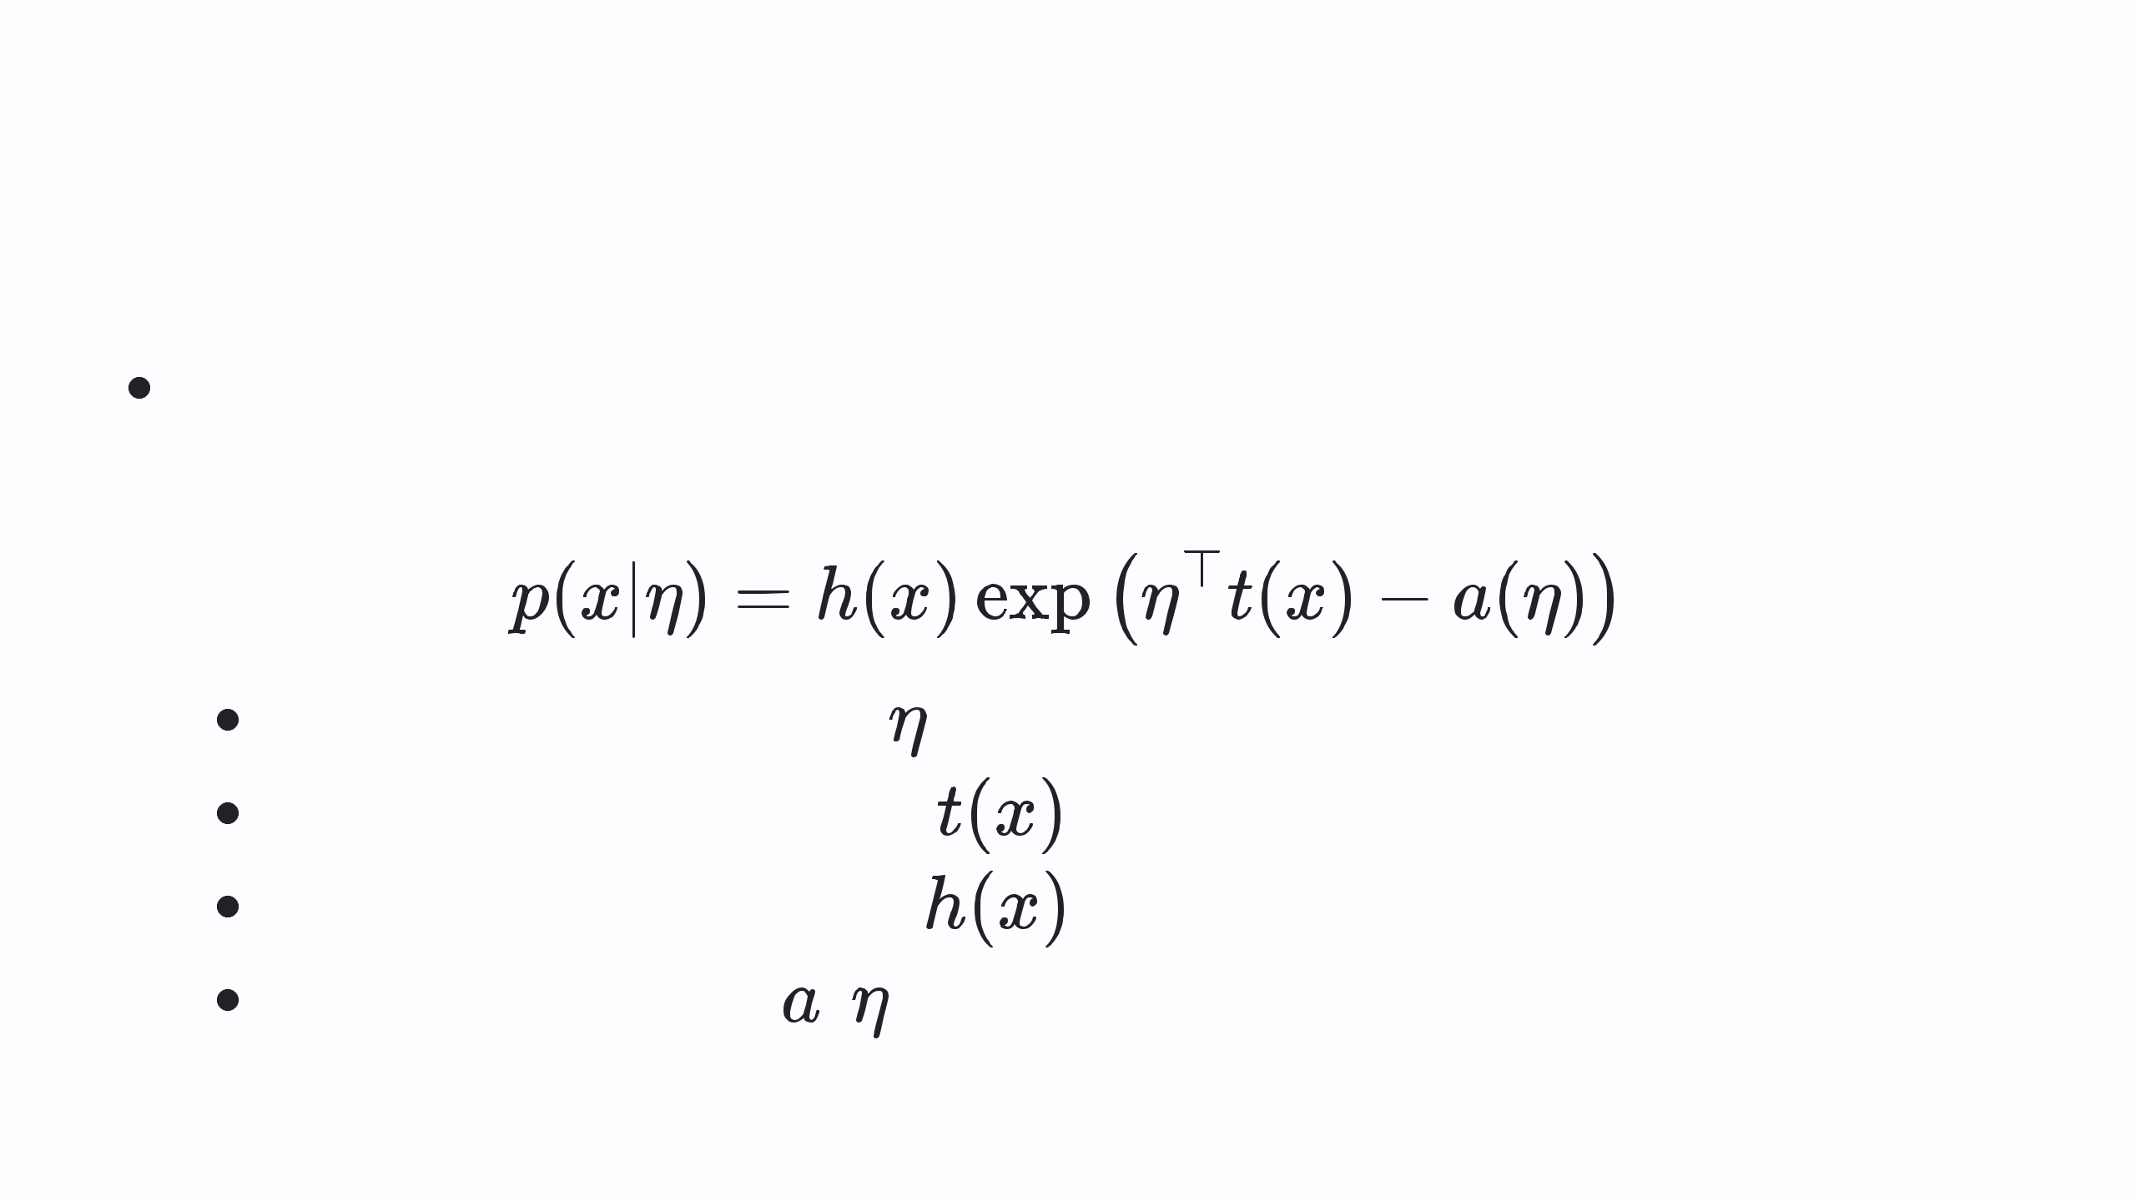

Exponential Family

C o n s i s t s o f B e r n o u l l i , G a u s s i a n , D i r i c h l e t , G a m m a , P o i s s o n , a n d B e t a - d i s t r i b u t i o n

N a t u r a l p a r a m e t e r

S u f f i c i e n t s t a t i s t i c s

P r o b a b i l i t y s u p p o r t
L o g n o r m a l i z e r s . t . p r o b a b i l i t y m a s s s u m s t o 1
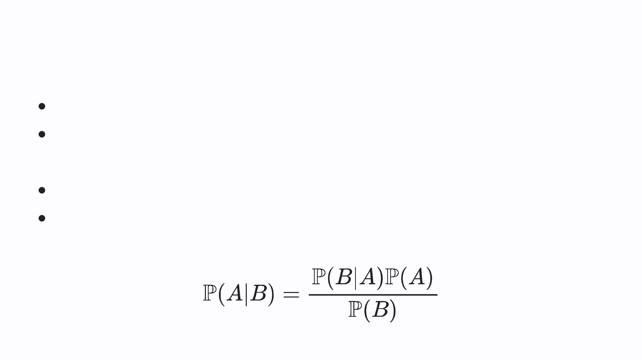

Bayesian Inference: Core Principles

U n c e r t a i n t y o v e r p a r a m e t e r s

P r o b a b i l i t y o v e r t h e p a r a m e t e r e x p r e s s e s a d e g r e e o f b e l i e f i n t h e r e s u l t

I n fe r e n c e o v e r p a r a m e t e r s

P r i o r k n o w l e d g e a n d n e w l y o b s e r v e d d a t a a r e b e i n g c o m b i n e d a c c o r d i n g t o B a y e s T h e o r e m


Bayesian Inference

S e e k t o a r r i v e a t t h e p o s t e r i o r d i s t r i b u t i o n C o m p u t a t i o n a l l y v e r y e x p e n s i v e

U n s c a l e d p o s t e r i o r i s e a s y t o f i n d , s c a l e d p o s t e r i o r v e r y e x p e n s i v e t o f i n d

R e q u i r e s e x p e n s i v e i n fe r e n c e a p p r o a c h e s s u c h a s M a r k o v - C h a i n M o n t e C a r l o
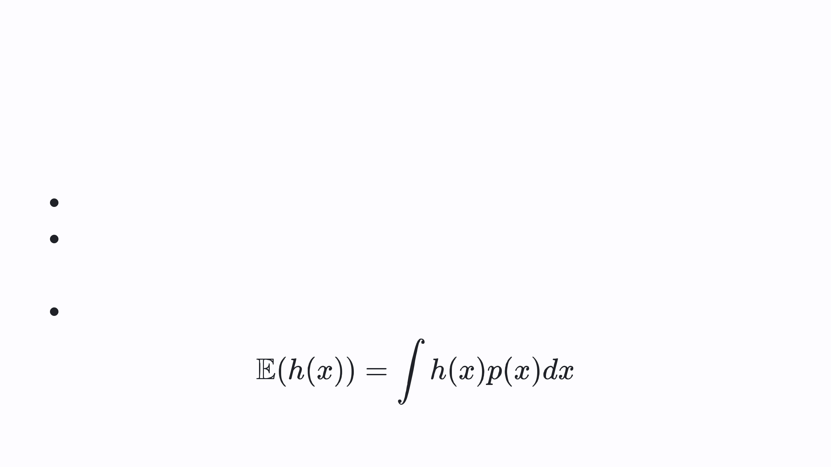

Bayesian Inference: Monte Carlo

Sampling

D r a w s f r o m t h e p o s t e r i o r t o f i n d n e w s a m p l e s

G u a r a n t e e d t o c o n v e r g e d i f g i v e n i n f i n i t e c o m p u t a t i o n

- M o n t e C a r l o t h e o r e m )

I n i t s s i m p p l e s t fo r m


Bayesian Inference: Advantages

G i v e s u s a n a p p r ox i m a t i o n w h i c h c a n b e m a d e a s p r e c i s e a s d e s i r e d t h r o u g h t h e r e g u l a t i o n o f t h e c o m p u t a t i o n a l b u d g e t

H a v e p r o b a b i l i t y/ c e r t a i n t y e s t i m a t e s o v e r o u r p a r a m e t e r s

A l w a y s n e e d t o c o n s i d e r w h e t h e r o u r d i s t r i b u t i o n s a r e c o n v e r g e d y e t

C a n a n a l y z e u n c e r t a i n t i e s / s e n s i t i v i t i e s o f o u r m o d e l
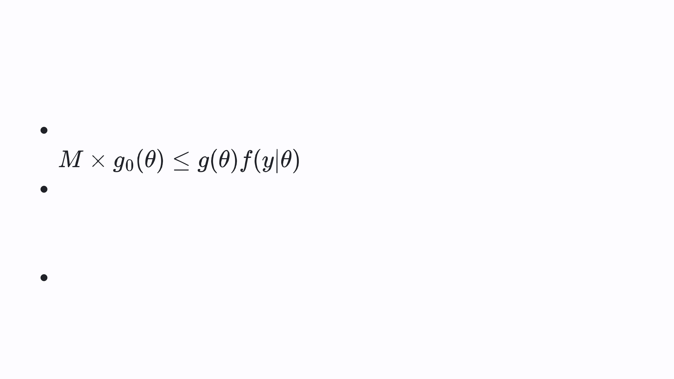

Sampling Approaches

A c c e p t a n c e - R e j e c t i o n s a m p l i n g :

S a m p l i n g - i m p o r t a n c e r e s a m p l i n g t h e n e x t e n d s u p o n t h i s b y i n t r o d u c i n g a f u r t h e r s t e p i n w h i c h o n e r e s a m p l e s f r o m t h e s p a c e o f p a r a m e t e r s

A d a p t i v e r e j e c t i o n s a m p l i n g a s t h e l a s t a l t e r n a t i v e i n c a s e t h e o t h e r t w o a p p r o a c h e s f a i l e d
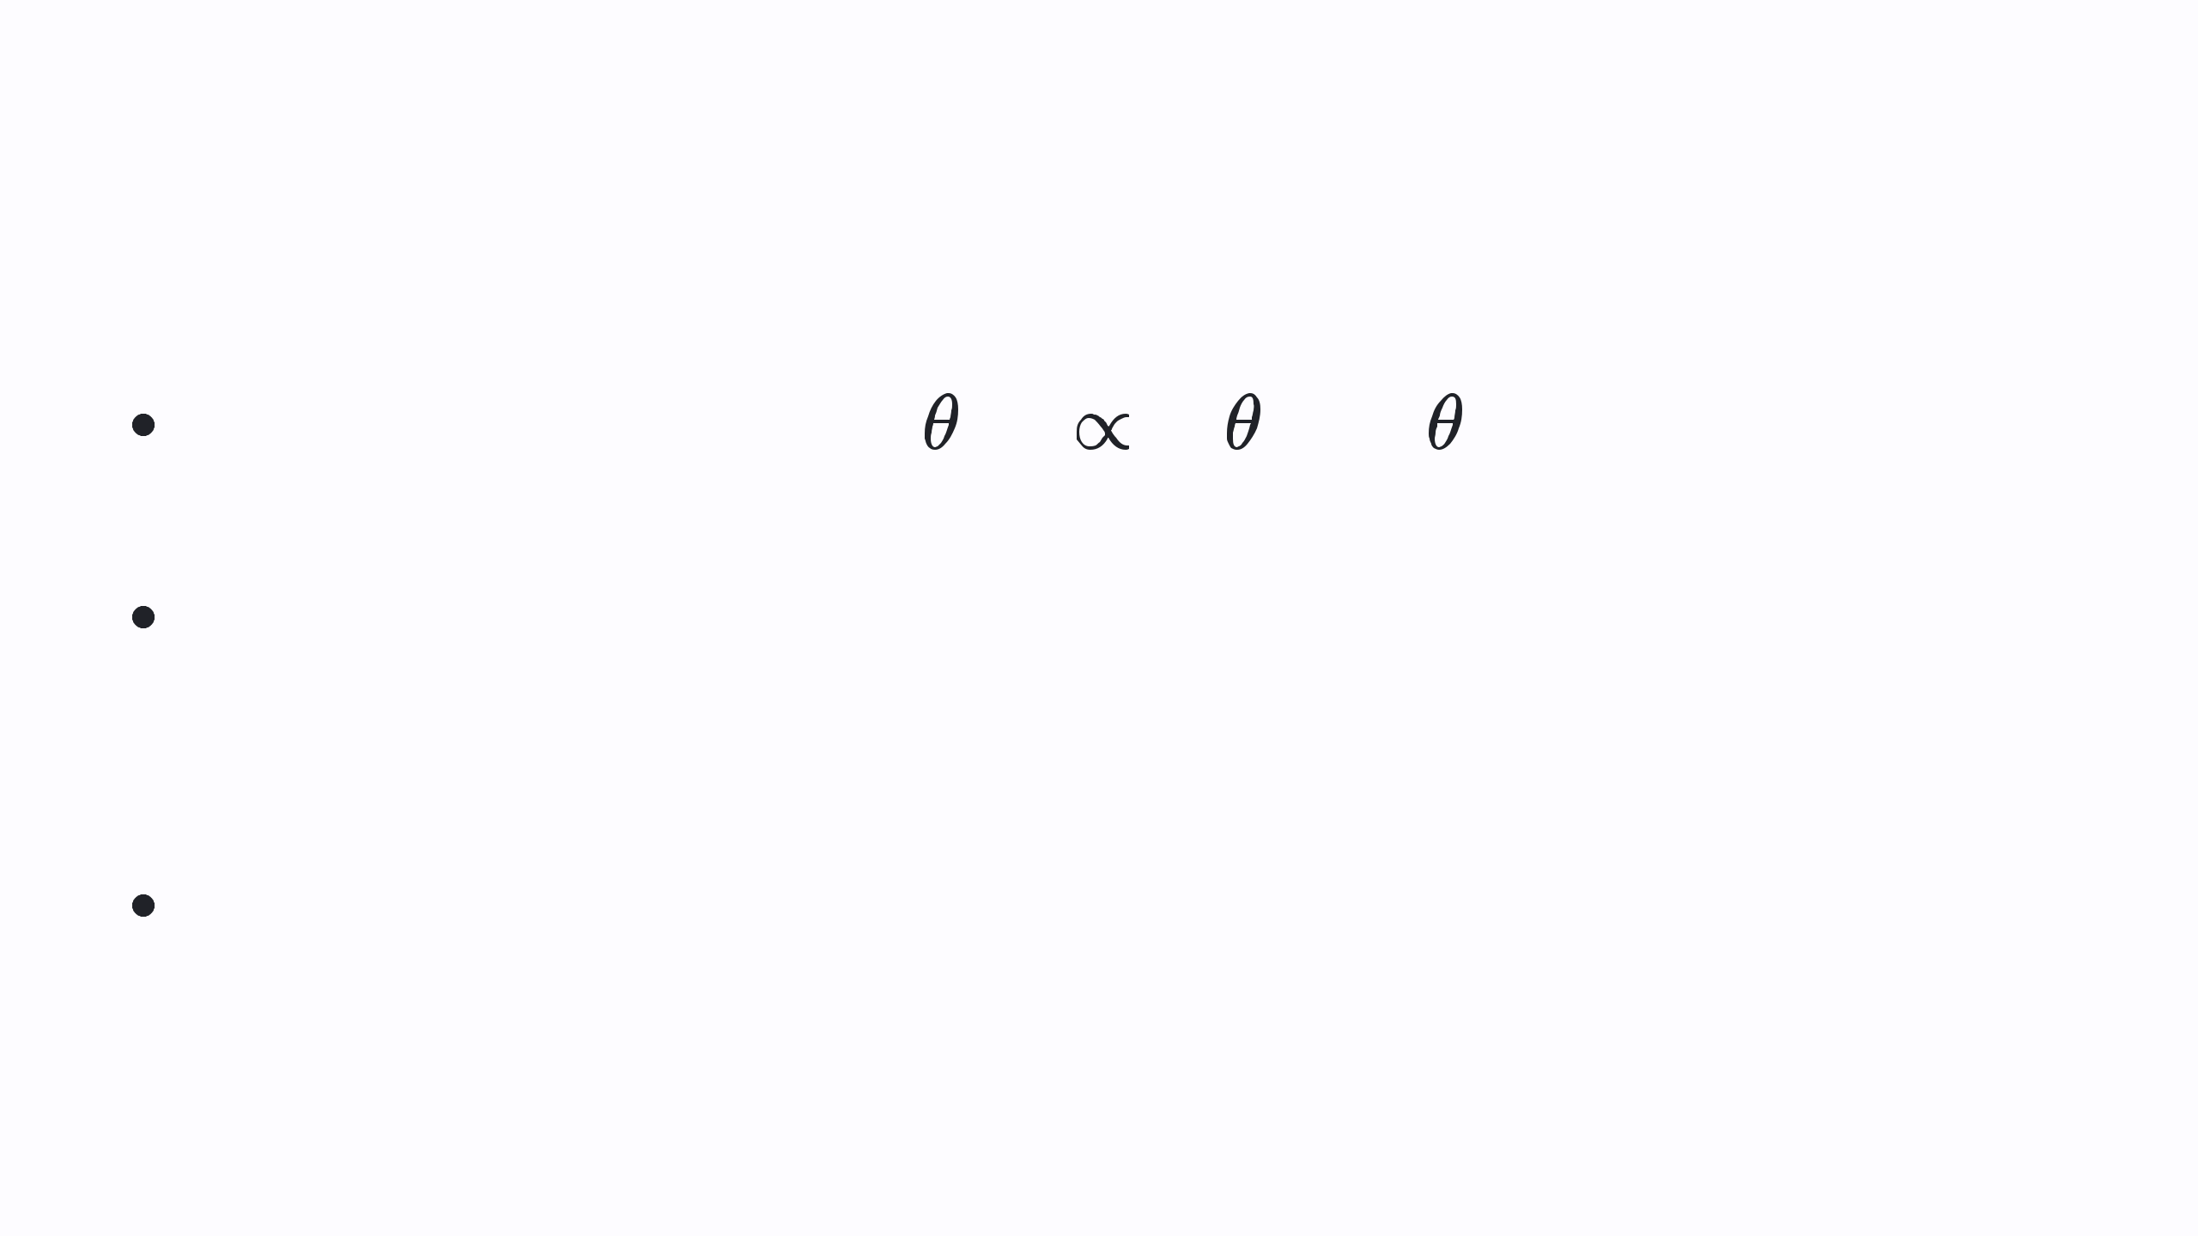

Bayesian Inference: Summary

U n s c a l e d p o s t e r i o r

i n fo r m a t i o n o f p o s t e r i o r

c o n t a i n s s h a p e

Tr u e p o s t e r i o r o b t a i n e d b y n o r m a l i z i n g t h e u n s c a l e d

p o s t e r i o r w h i c h r e q u i r e s t h e e v a l u a t i o n o f a n e x p e n s i v e h i g h - d i m e n s i o n a l i n t e g r a l

I n t e g r a l u s u a l l y e v a l u a t e d n u m e r i c a l l y u s i n g M o n t e - C a r l o a p p r o a c h e s



Bayesian Machine Learning

- I n t r o d u c e s p r o b a b i l i t y d i s t r i b u t i o n o v e r t h e p a r a m e t e r s

- P e r fo r m i n fe r e n c e t o o b t a i n t h e p r o b a b i l i t y d i s t r i b u t i o n o v e r t h e p a r a m e t e r s

L o s s o f c o m p u t a t i o n a l e f f i c i e n c y

G a i n o f u n c e r t a i n t i e s , e s p e c i a l l y u s e f u l i n t h e s m a l l d a t a l i m i t
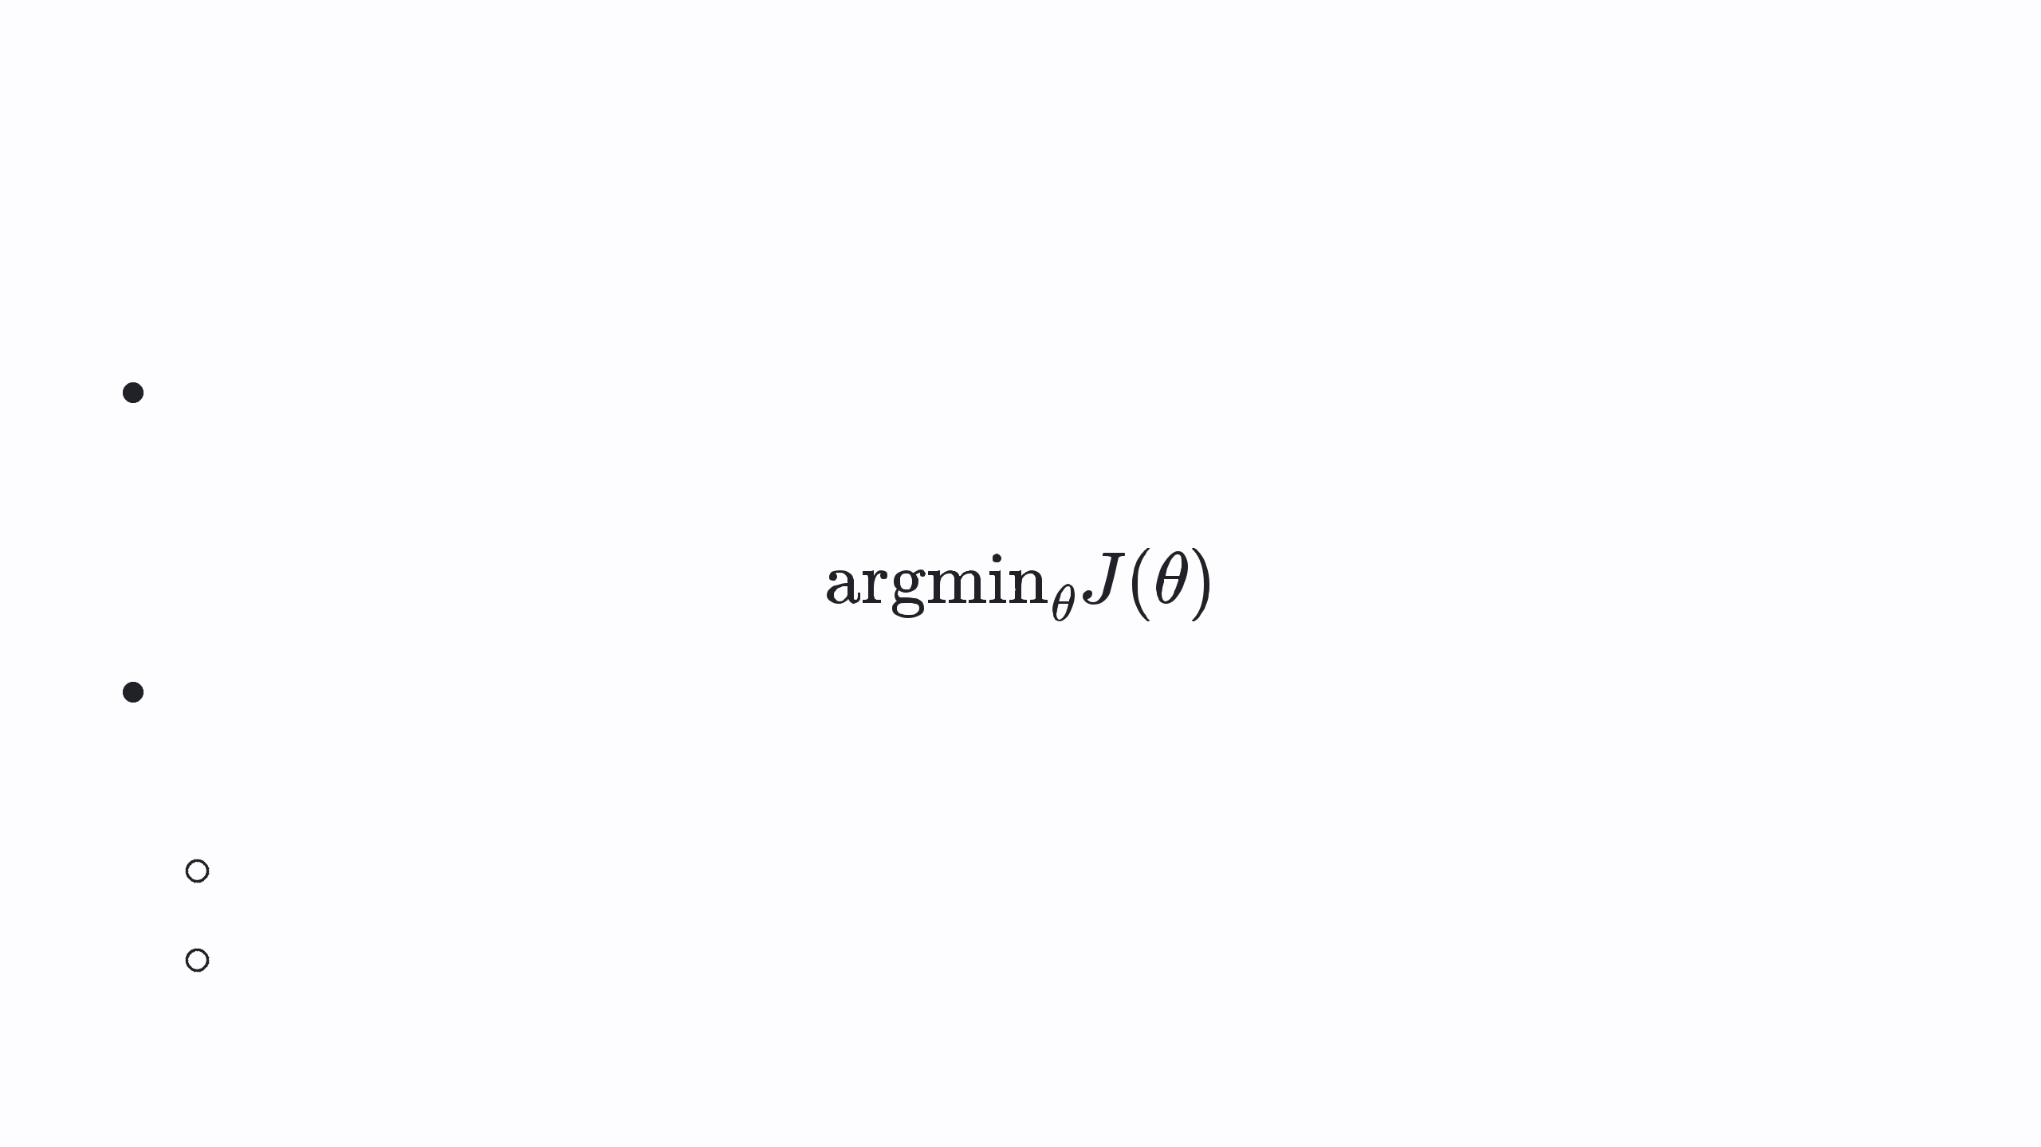

Opt i m i z a t i on

O p t i m i z a t i o n s e e k t o s o l v e t h e m i n i m i z a t i o n p r o b l e m o f t h e c o s t f u n c t i o n

I f o u r c o s t f u n c t i o n i s c o n v e x , t h e n i t i s e a s i e r t o o p t i m i z e

L e a s t m e a n s q u a r e s l o s s fo r l i n e a r r e g r e s s i o n L o g - l i k e l i h o o d fo r l o g i s t i c r e g r e s s i o n
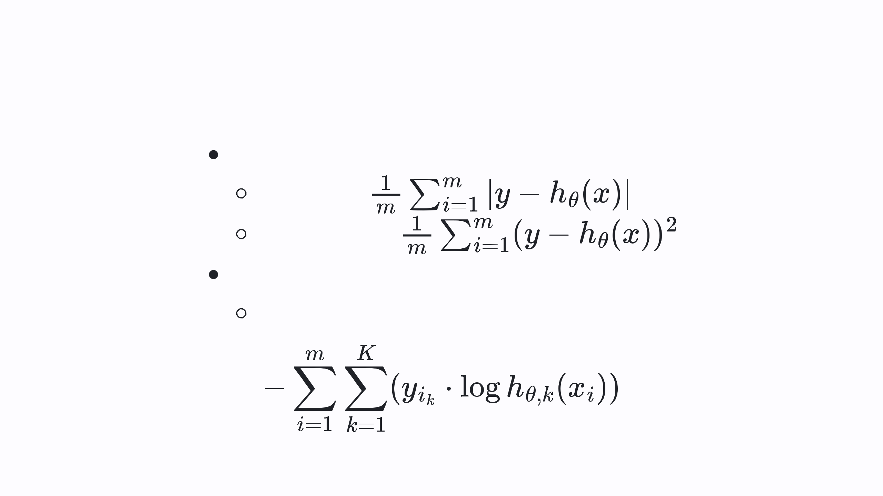

Loss functions

R e g r e s s i o n l o s s

L1 l o s s :

M S E l o s s :

C l a s s i f i c a t i o n l o s s

C r o s s - e n t r o p y l o s s


Gradient Methods

G r a d i e n t d e s c e n t i n i t s p u r e s t fo r m

S t o c h a s t i c g r a d i e n t d e s c e n t m o r e c o m m o n l y u s e d

A d a m

S t o c h a s t i c G r a d i e n t D e s c e n t
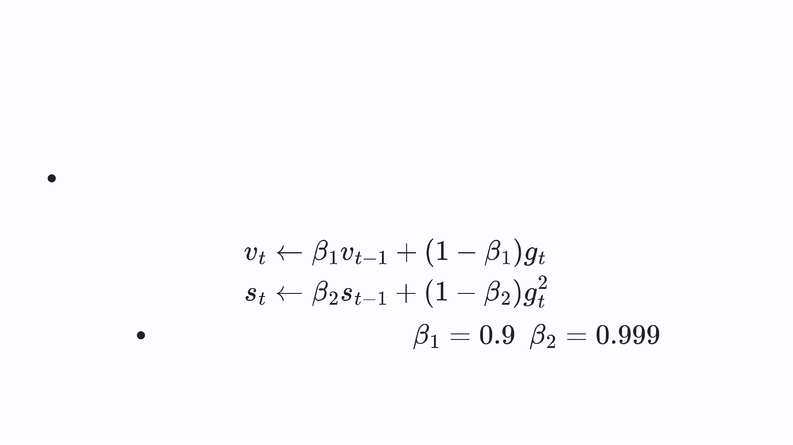

Gradient Methods: Adam

A d a m u t i l i z e s t h e f i r s t , a n d s e c o n d m o m e n t u m o f t h e

g r a d i e n t

t y p i c a l i n i t i a l i z a t i o n : ,
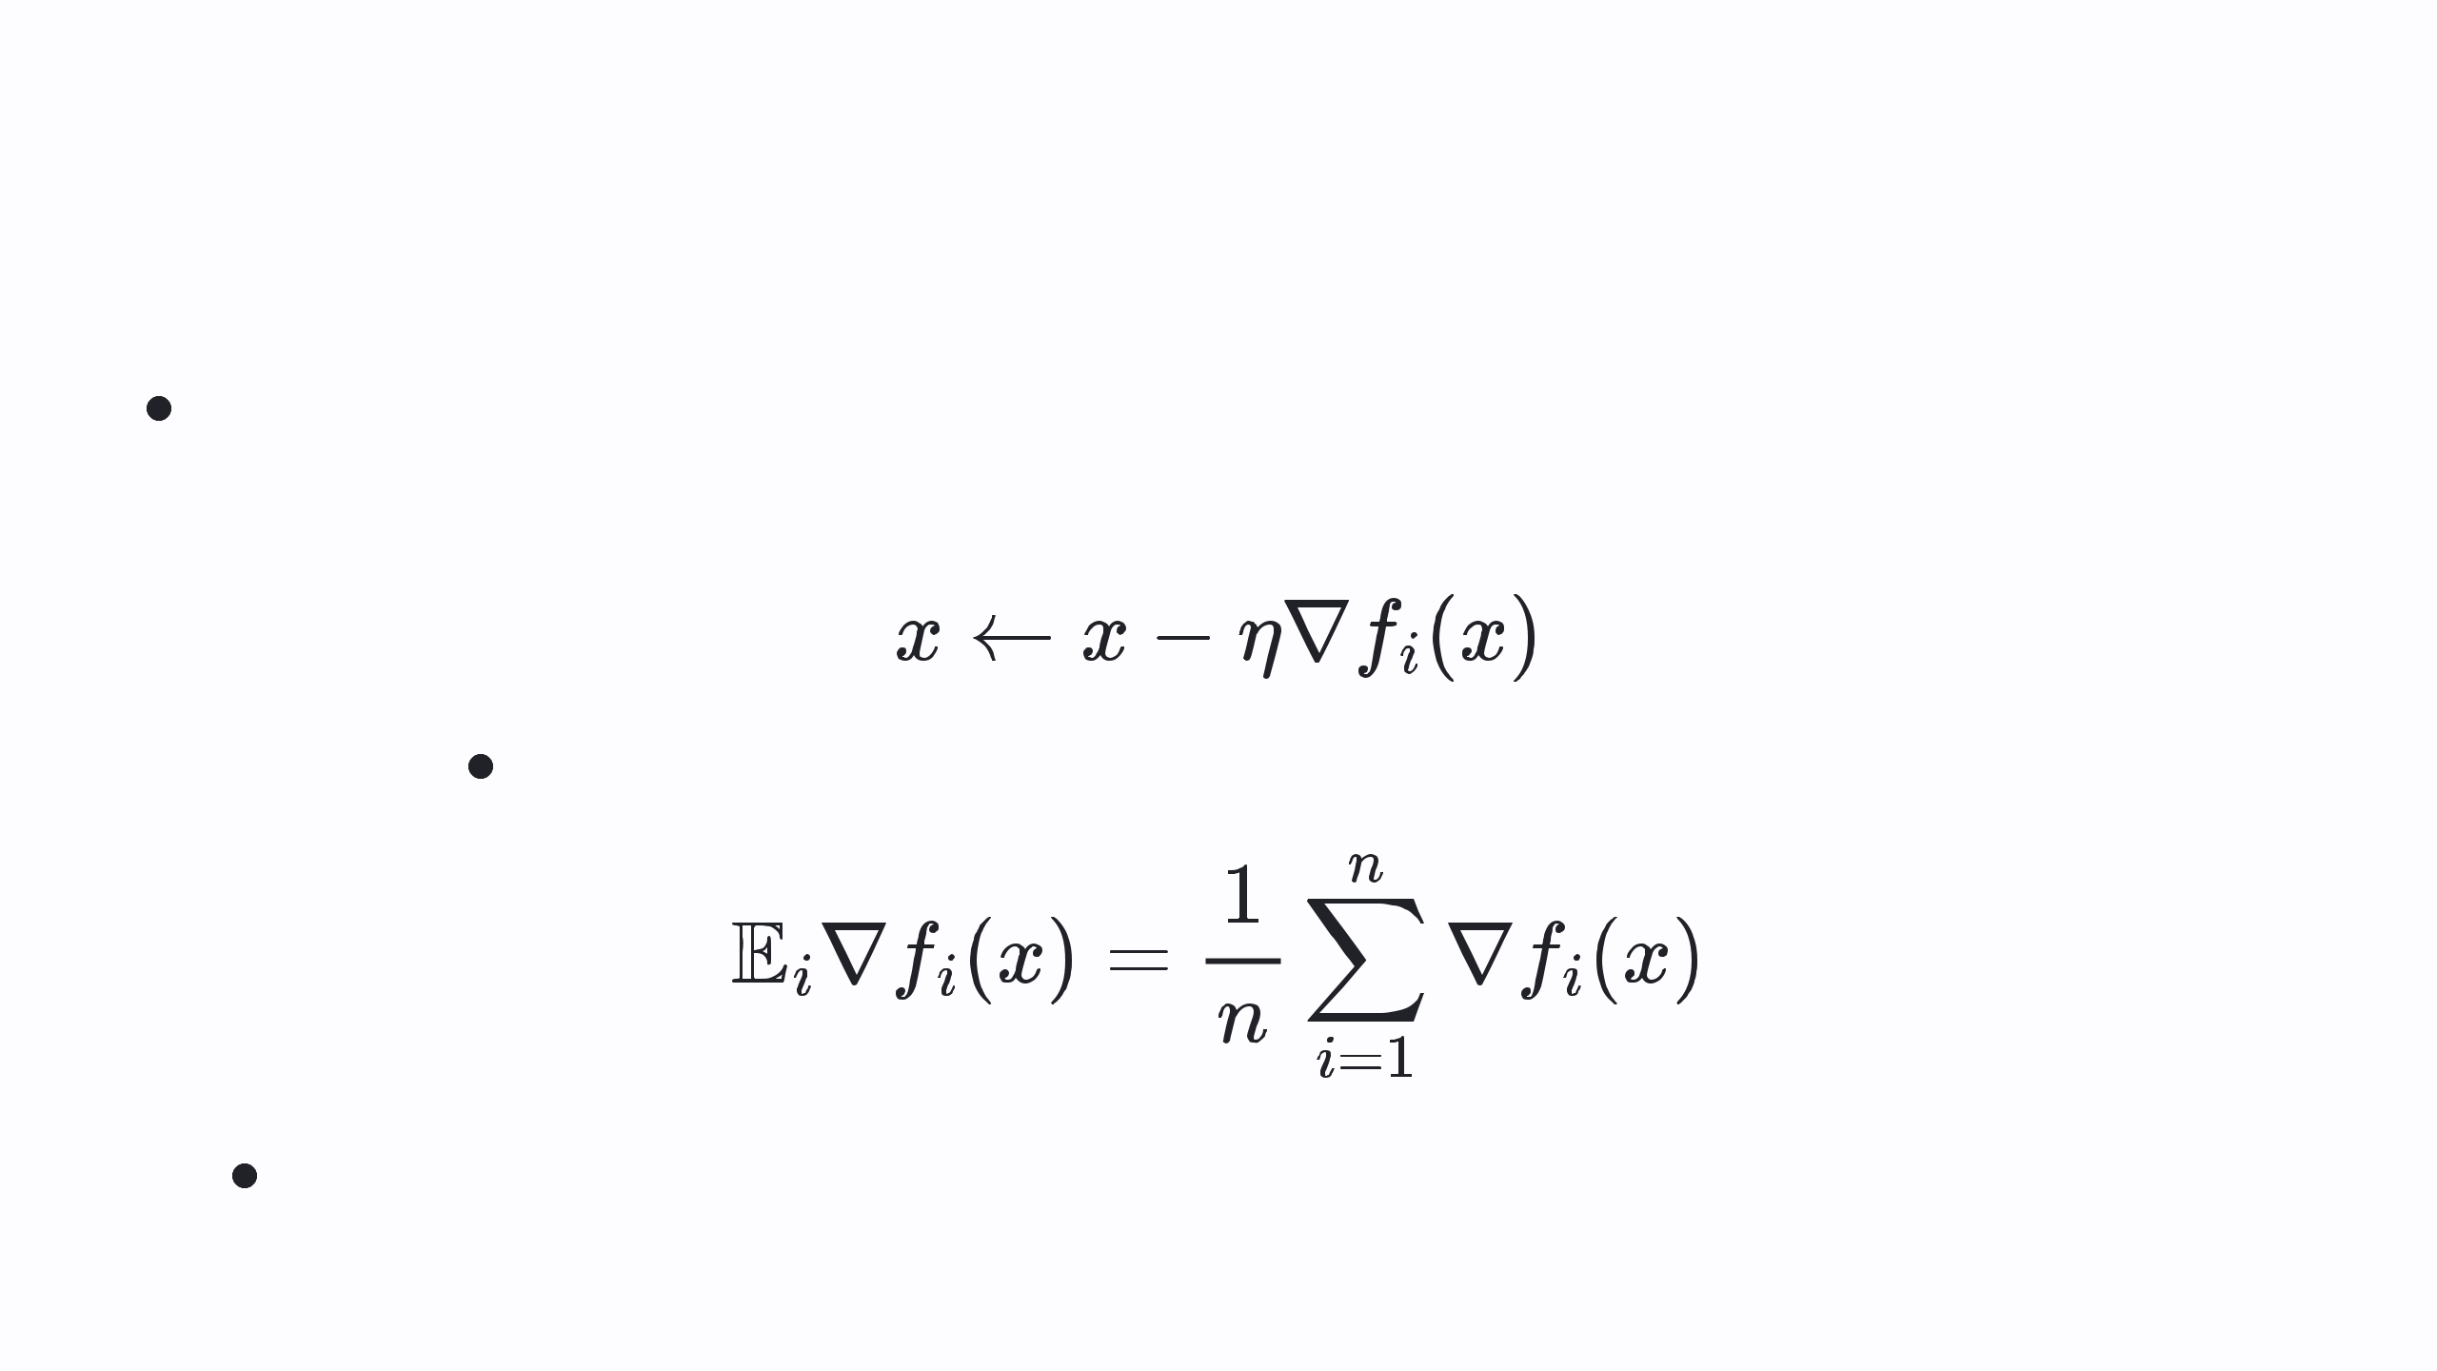

Gradient Methods: SGD

C o n s i d e r t h e g r a d i e n t a s a n e x p e c t a t i o n , w e c o n s t r u c t a n u n b i a s e d e s t i m a t o r o f t h e g r a d i e n t

E s t i m a t o r t h e n c o n s t r u c t r e d a s fo l l o w s

T h i s c a n t h e n b e f u r t h e r e n h a n c e d b y m i n i b a t c h i n g



Second-Order Methods

D o n ' t o n l y t a k e t h e g r a d i e n t i n t o a c c o u n t , b u t a l s o t h e g r a d i e n t c u r v a t u r e

E x a m p l e s o f s e c o n d o r d e r m e t h o d s i n c l u d e , b u t a r e n o t l i m i t e d t o :

N e w t o n ' s m e t h o d

Q u a s i - N e w t o n A p p r o a c h

BFGS

L-BFGS
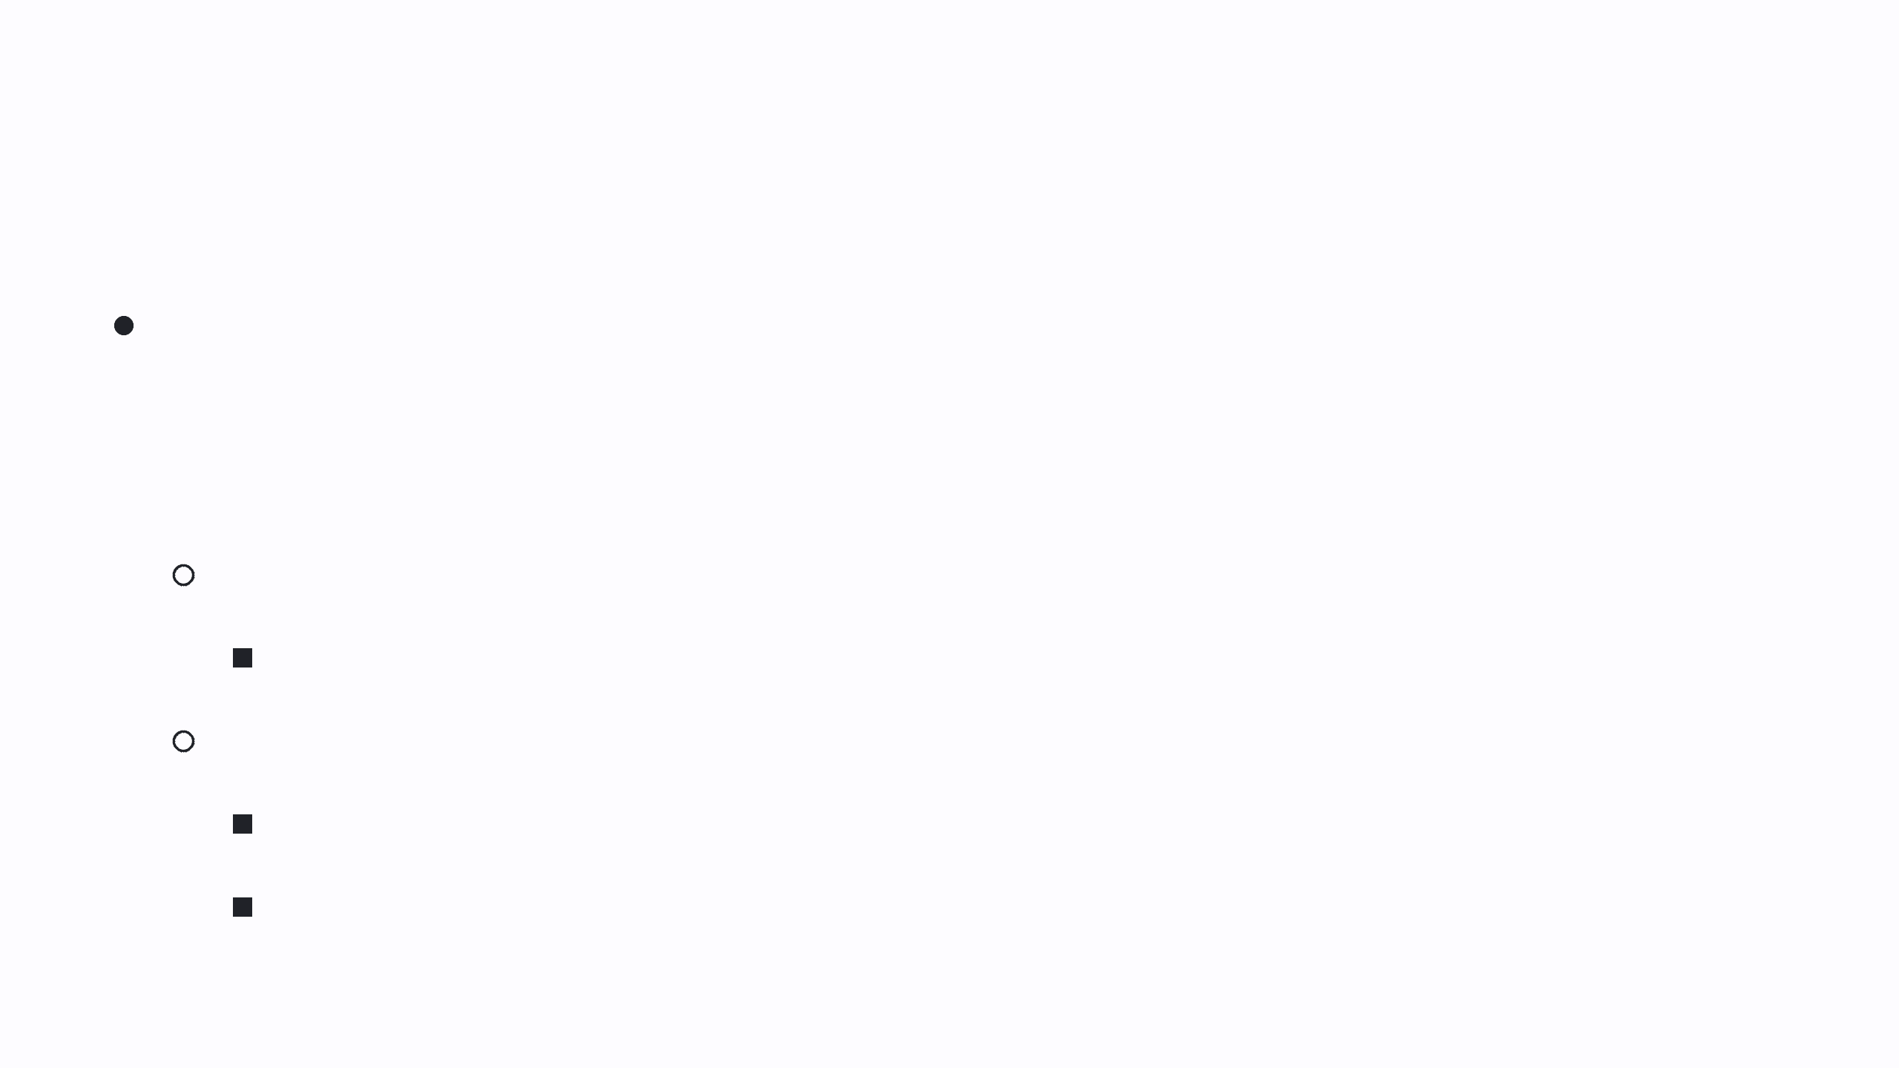

Blackbox or Derivative Free Optimization

M o s t l y w h e n o n e c a n n o t c o m p u t e t h e g r a d i e n t i n a n

a c c e p t a b l e t i m e f r a m e , a n d c a n b e b r o k e n d o w n i n t o t h e fo l l o w i n g d e c i s i o n t r e e

E x p e n s i v e F u n c t i o n

B a y e s i a n O p t i m i z a t i o n

C h e a p f u n c t i o n

S t o c h a s t i c l o c a l s e a r c h

E v o l u t i o n a r y s e a r c h


Tricks of Optimization

Tr i c k s o f O p t i m i z a t i o n w e s a w i n t h e l e c t u r e a r e :

D a t a S p l i t t i n g

R e g u l a r i z a t i o n

I n p u t N o r m a l i z a t i o n , a n d Pa r a m e t e r I n i t i a l i z a t i o n H y p e r p a r a m e t e r S e a r c h

L e a r n i n g R a t e S c h e d u l i n g
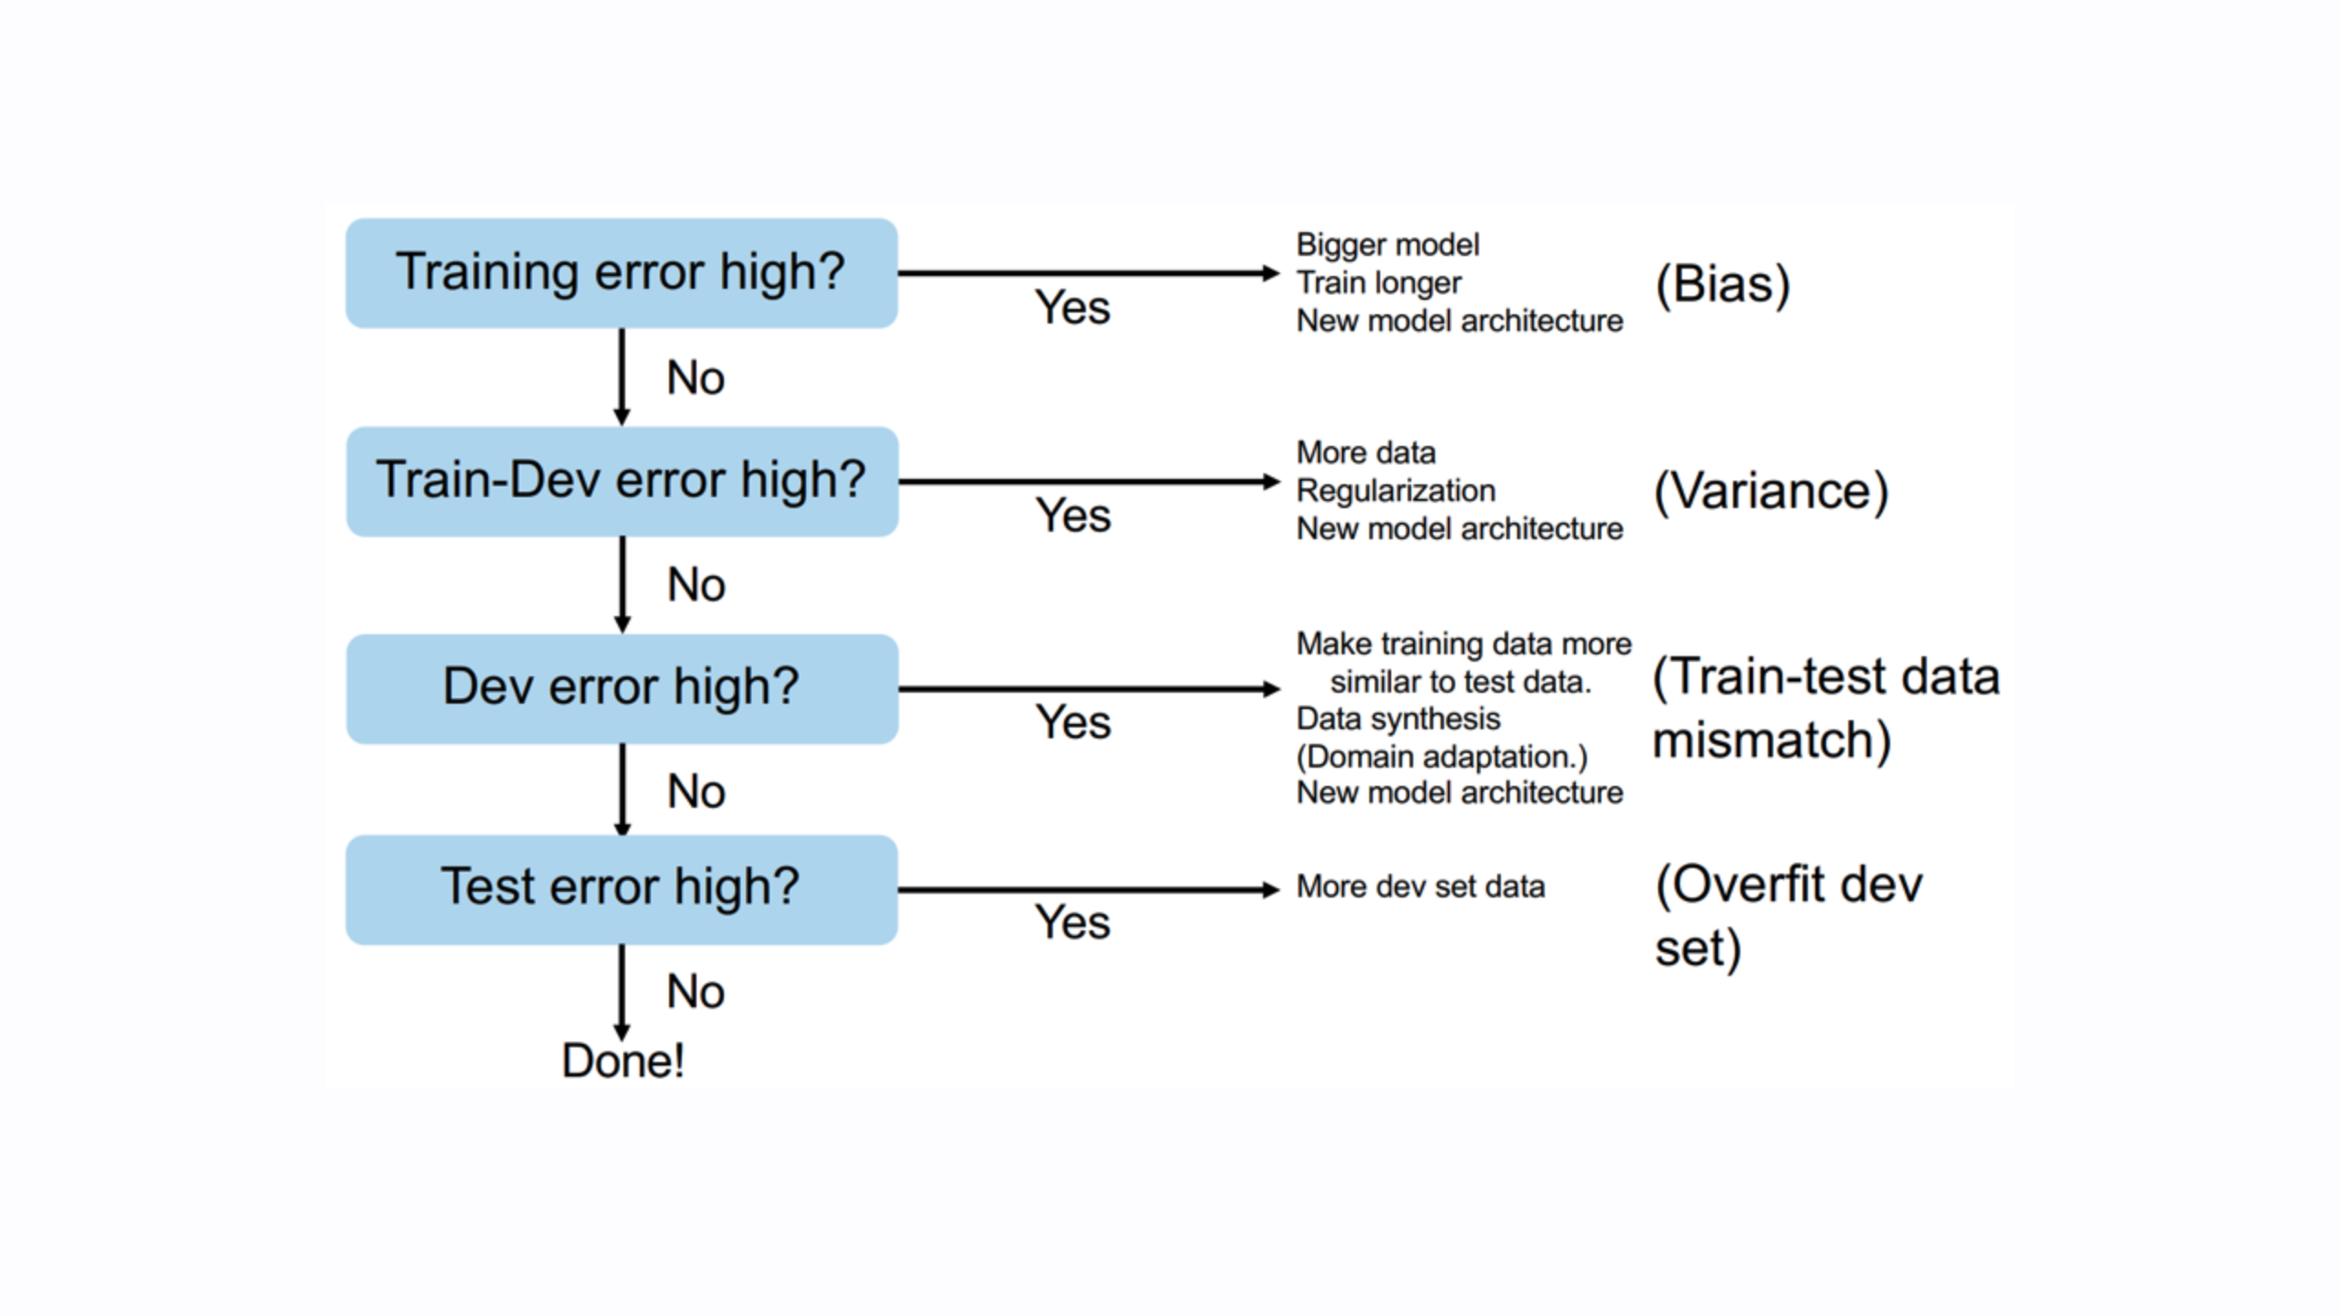


Cl a ss ica l Machi n e Lea rn i n g

S u p p o r t Ve c t o r M a c h i n e s

G a u s s i a n P r o c e s s e s

j u m p t o l e c t u r e s c r i p t f o r a q u i c k w a l k - t h r o u g h


Dee p Lea rn i n g

G r a d i e n t s ( i n t h e p r e s e n t a t i o n )

M u l t i l a y e r P e r c e p t r o n

C o n v o l u t i o n a l N e u r a l N e t w o r k s

R e c u r r e n t M o d e l s

E n c o d e r - D e c o d e r M o d e l s


Gradients: The Why

W r i t i n g m a n u a l d e r i v a t i v e s i s t e d i o u s , a n d e r r o r - p r o n e

I n t r a c t a b l e fo r l a r g e c o d e - b a s e s

S e e k t o a u t o m a t i c a l l y g e n e r a t e t h e d e r i v a t i v e s
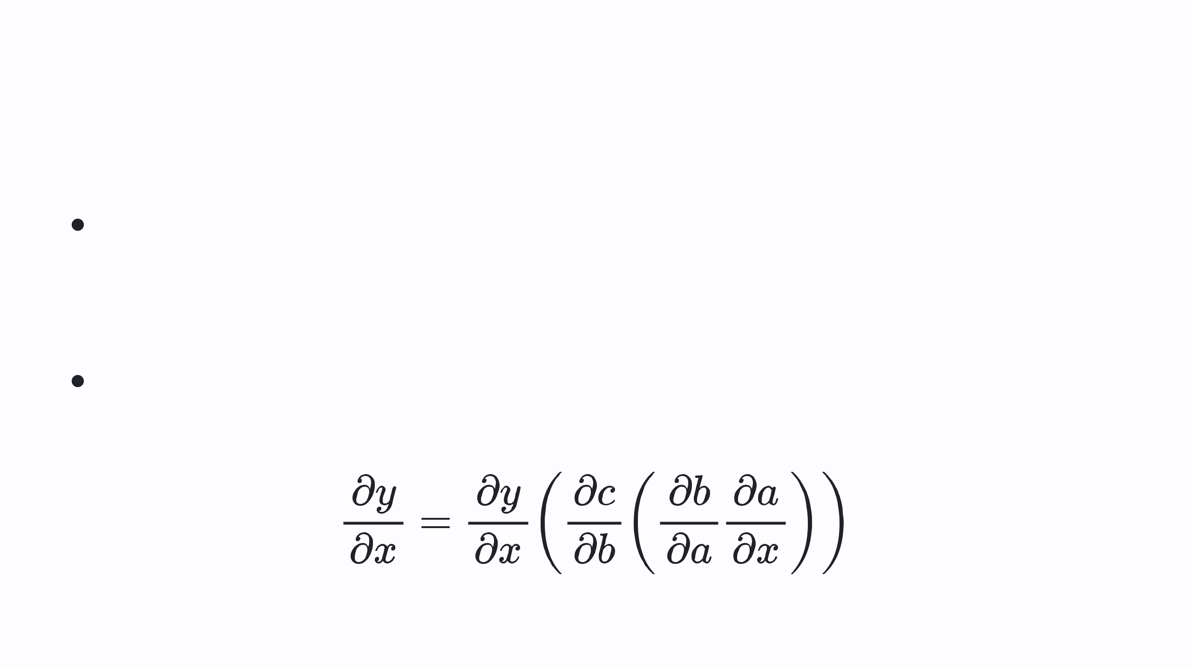

Gradients: Forward-Mode Differentiation

D i f fe r e n t i a t i o n p e r fo r m e d i n t h e d i r e c t i o n o f t h e

c o m p u t a t i o n a l f l o w w i t h t h e g r a d i e n t s b e i n g

a c c u m u l a t e d a s w e g o a l o n g .

D o e s n o t r e q u i r e e l a b o r a t e c a c h i n g , a n d m u c h l e s s

m e m o r y
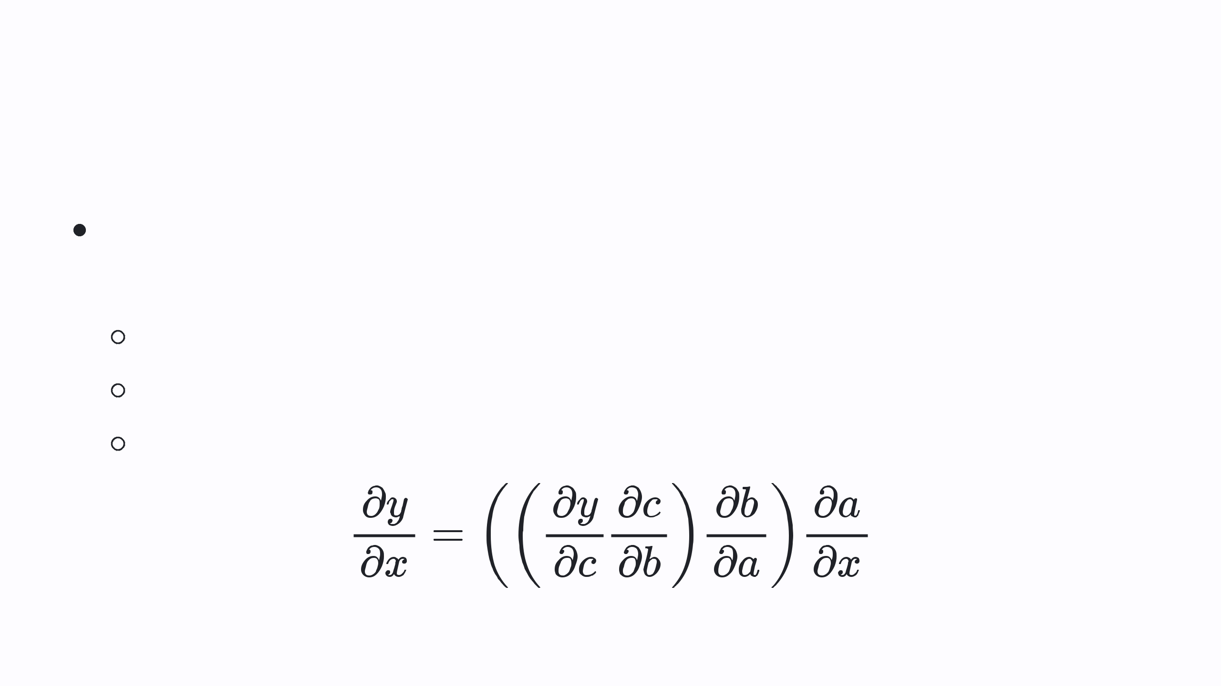

Gradients: Reverse-Mode Differentiation

G r a d i e n t s a c c u m u l a t e d i n t h e o p p o s i t e d i r e c t i o n o f t h e

c o m p u t a t i o n a l f l o w

R e q u i r e s e l a b o r a t e c a c h i n g

R e q u i r e s m u c h m o r e m e m o r y

R e s u l t s i n a m u c h m o r e d i f f i c u l t a l g o r i t h m
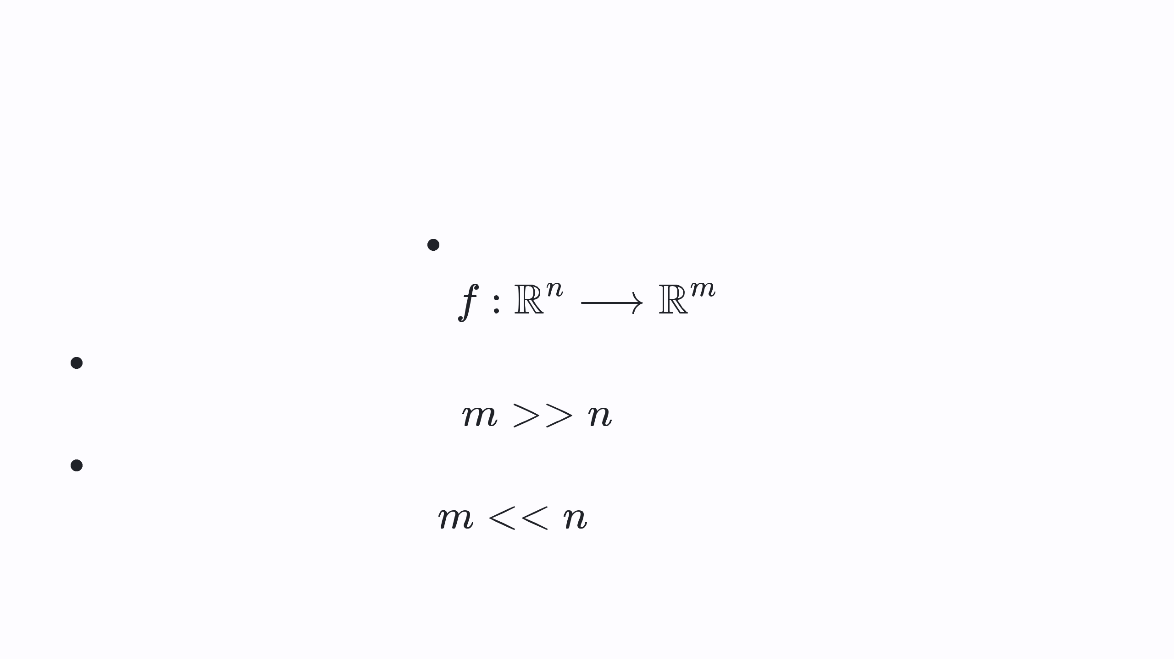

Gradient Forward vs Reverse

F o r a n y f u n c t i o n

F o r w a r d - m o d e m o r e e f f i c i e n t fo r g r a d i e n t s o f s c a l a r - t o - v e c t o r f u n c t i o n s

R e v e r s e - m o d e m o r e e f f i c i e n t fo r g r a d i e n t s o f v e c t o r -

t o - s c a l a r f u n c t i o n ( m o s t o f m a c h i n e l e a r n i n g )


Multilayer Perceptron

J u m p t o l e c t u r e n o t e s

